**2016年度外国语学院英语第二学位招生宣传**

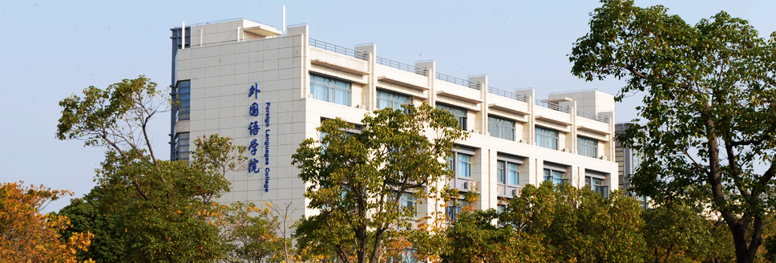

随着经济全球化不断深入，国际间交流日益广泛，国际组织、跨国公司、大型国企、行政机构、企事业单位对外语人才的需求愈加突出。为满足市场需求及学生自身个性化发展的愿望，充分发挥外院的办学优势和特色，切实实现学科间的交叉渗透，拓宽学生知识结构，今年我院将继续面向非英语专业的学生开设第二学位课程，加强复合型人才的培养。

凡参加我院双学位学习的同学均有机会参加全国英语专业四级和专业八级考试。英语专业“双学位”定能使你的大学生活更加充实和丰富多彩，无论是读研就业，出国留学都能让你学有所得，如虎添翼，给你的人生带来更多的机会来发展自我。欢迎你们报名！

**一、专业简介**

培养目标：本专业培养具有扎实的英语基本功，掌握一定的语言文学理论知识，具有较强英语听说读写译能力和跨文化交际能力，能够从事外交、外事、新闻、经贸（尤其是航运和海事方面的经贸）、文化与科技交流等领域涉外工作的应用型专门人才。

培养方式：1、学制：3年；2、授课方式：面授教学；3、授课时间：周末及暑假；4、授课地点：教学楼；5、考试：我院自主命题和考试。

专业课程：基础英语、英语阅读、英语口语、英语听力、英语国家概况、基础英语写作、学术英语写作、高级英语、英语视听说、笔译实践、英美文学史、口译实践、语言学概论、国际航运英语、商务英语、跨文化交际等课程。

毕业学分：55学分。

授予学位：文学学士。

**二、培养要求**

本专业的学生需要接受英语听、说、读、写、译等方面的良好训练，初步了解英语语言学及英语国家的历史、文化等知识，初步了解跨文化交际的方法，培养全球视野，具有从事一般性涉外活动所需的听说、阅读、应用文写作和口笔译能力以及与主修专业相关的外语使用能力。

毕业生具有以下几方面的知识和能力：

1．具备扎实的英语听、说、读、写、译能力；

2．掌握英语语言学与文学的基础理论和知识；

3．能够承担一般工作（尤其是航运、海事）在学术交流、业务谈判、情报收集等方面的口、笔译任务；

4. 掌握文献检索、资料查询的基本方法，具有初步的科学研究和实际工作能力。

**三、招生录取**

1、招生对象：从2015级全日制本科生中招生。凡第一学期课程成绩平均绩点达到2.30及以上，能认真遵守《学生手册》中的各项规章制度，无考试违纪作弊记录者，均可报名。基本学制三年。

2、招生规模：计划招收110名。

3、报名方法：登录上海海事大学教务处（htttp://jwc.shmtu.edu.cn），进入：教务信息管理系统---我的报名。

4、录取原则：学校根据第二专业（学位）招生规模，按照成绩绩点（所有课程成绩都计算在内）排名择优录取，绩点相同条件下优先录取跨学科的申请学生。

**四、学习费用**

100元/学分，按学期缴纳。

**五、联系方式**

专业主任：耿强老师（办公电话：38282716）

教学秘书：赵泉老师（办公电话：38282777）

外国语学院

2016年5月

